ASVenezia, Avogaria di Comun, Prove di età per magistrati, Registro 173-5, pag. 105.

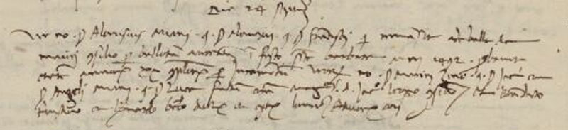

24.9.1499
MCCCCLXXXXVIIII die 24 septembris
Vir nobilis ser Aloisius Miani q. ser Aloisii q. ser Francisci qui remansit de majori consilio per ballotam aureatam in festo Sanctae Barbarae anni 1492 probavit etatem annorum XX complectorum per iuramentum virorum nobilium ser Marini Zeno q. ser Jacomi et ser Anzoli Miani q. ser Lucae factum coram mag.cis viris dominis Jacomo Leone consiliario et Benedicto Bembo

